2-6-2舉辦行前教育，包括行前說明及安全門逃生演練。
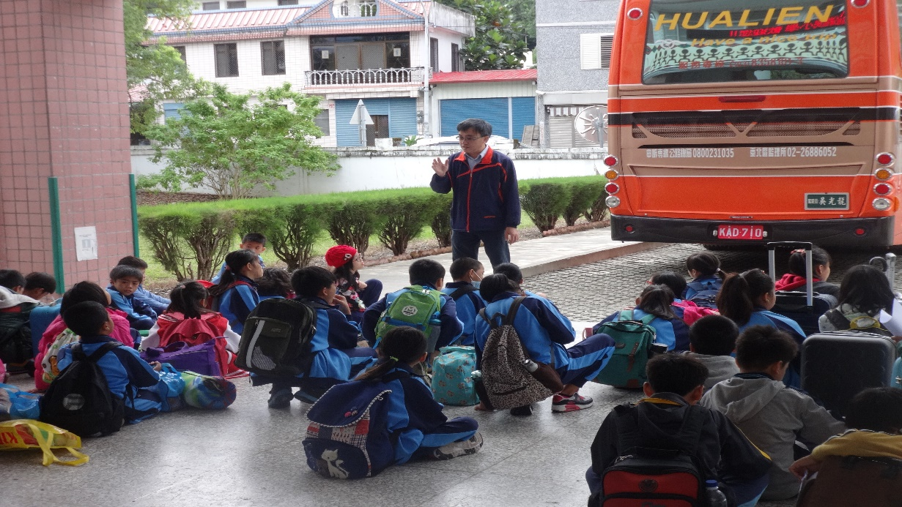
圖說：校長對生於校外教學搭車前進行行前安全教育

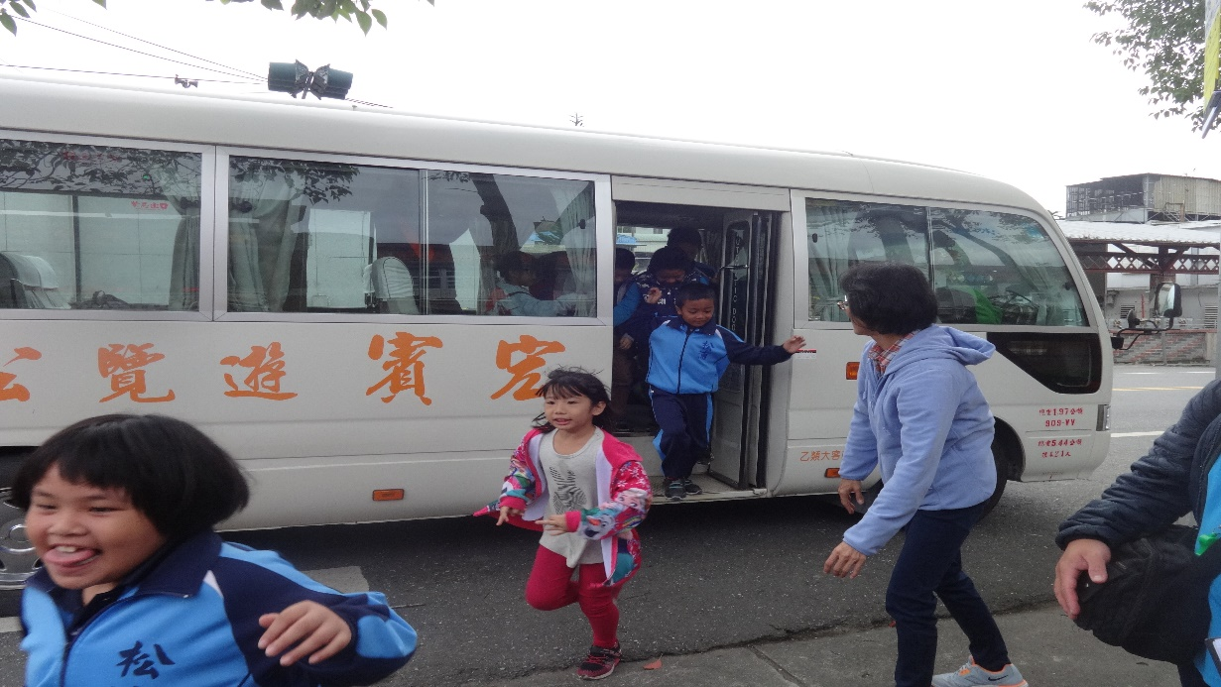
圖說：老師指導學生進行車輛事故避難生演練

